Тренировочное занятие № 147 (13.11.2021).
Старший тренер-преподаватель Нечаева Л.В.
Тема «Развитие силы, выносливости, координации движений»
Перед началом занятия необходимо проветрить помещение и переодеться в спортивную форму и спортивную обувь. Для тренировки приготовить секундомер (часы, секундомер на телефоне).
Внимательно прочитай все задание.
- Разминка. Старшие учащиеся выполняют кросс до 35 минут (если позволяют погодные условия и есть возможность побегать).
Комплекс упражнений выполняем самостоятельно (8-10 мин) или зайти по ссылке и выполнить комплекс упражнений.
https://youtu.be/gMbeRBl5UKM

- Комплекс упражнений для развития силы, выносливости, координации движений.
Упражнения выполняем по кругу, друг за другом. Режим работы: каждое упражнение выполняем по 1 минуте и сразу без отдыха переходим к следующему упражнению.
- Приседания с выпрыгиванием вверх (активно выталкиваемся стопой)
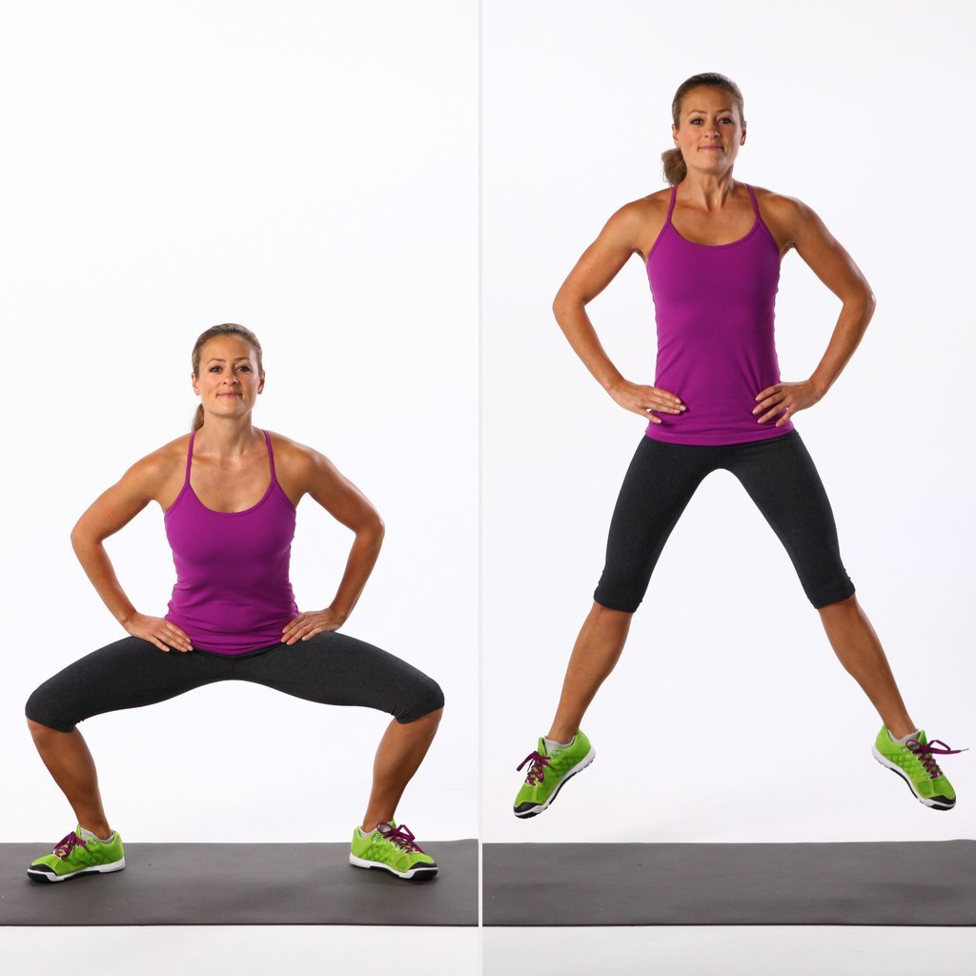

- Боковая планка со скручиванием (в каждую сторону по 30 секунд)
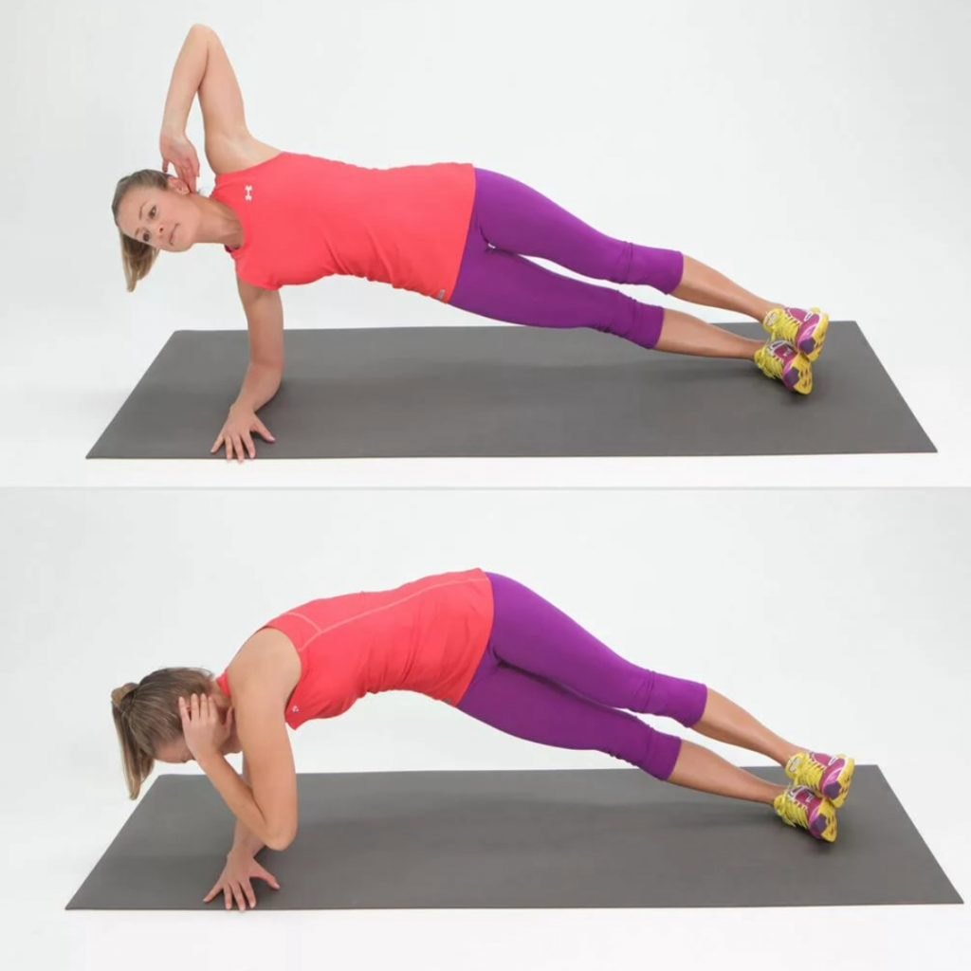

- Приседание, одновременно вытягиваем руки вперед-вверх

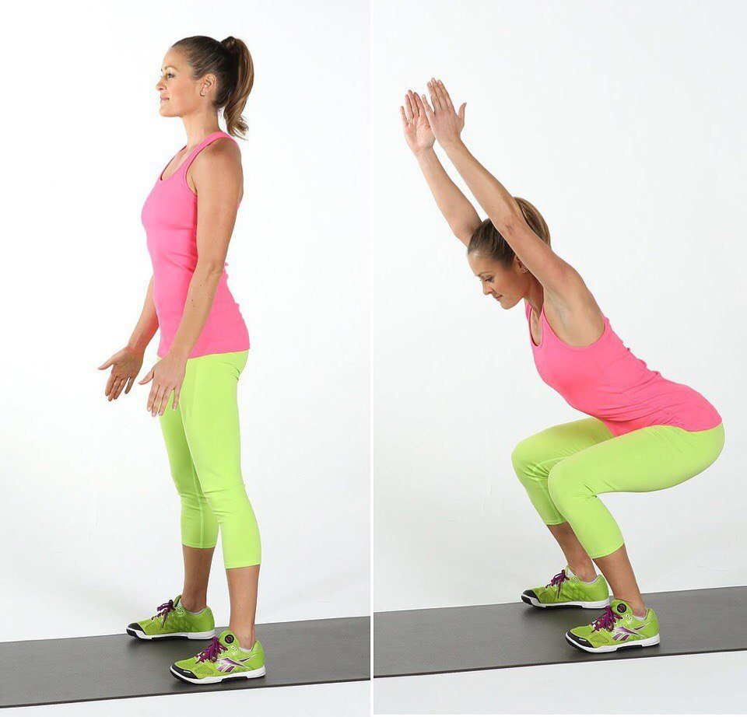
- Планка с поочередным вытягиванием вперед правой-левой руки
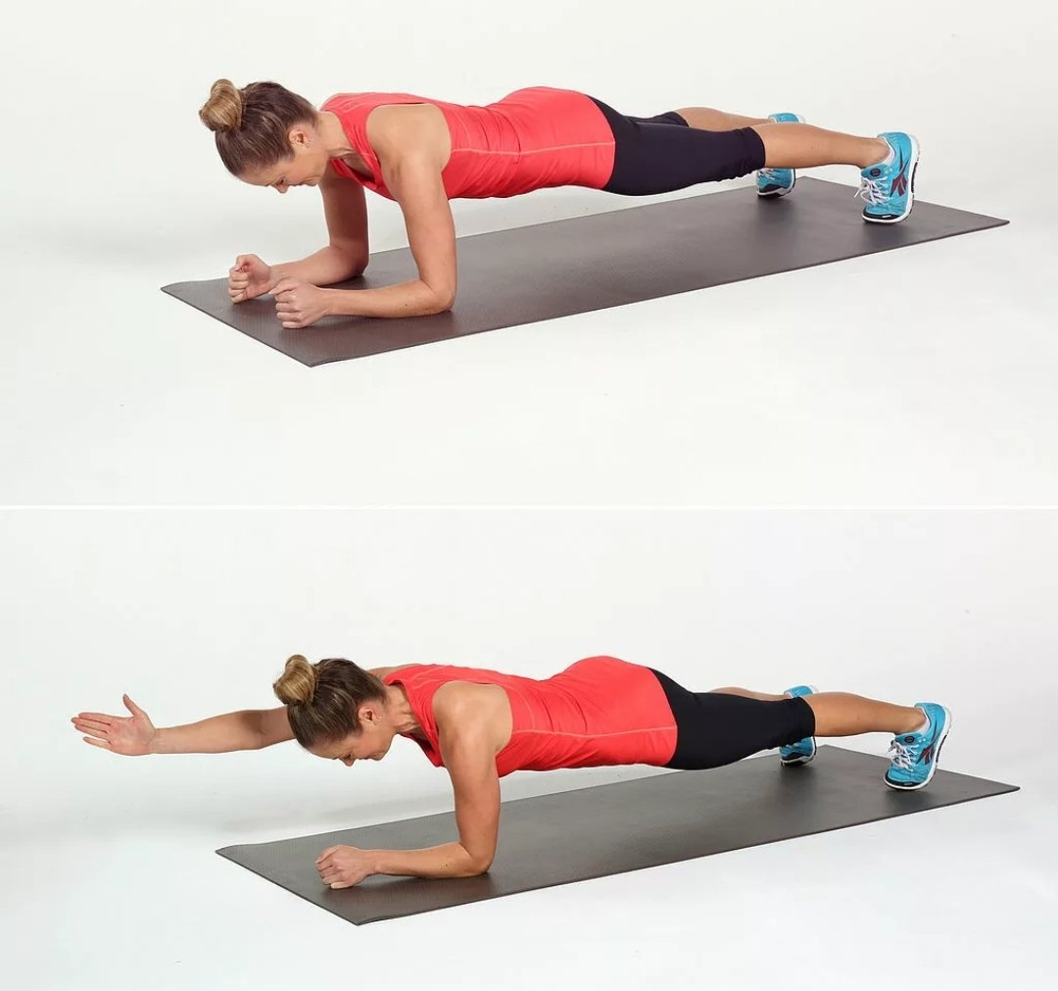

Отдых – 1минута.
- Прыжки в планке, упор присев-упор лежа.

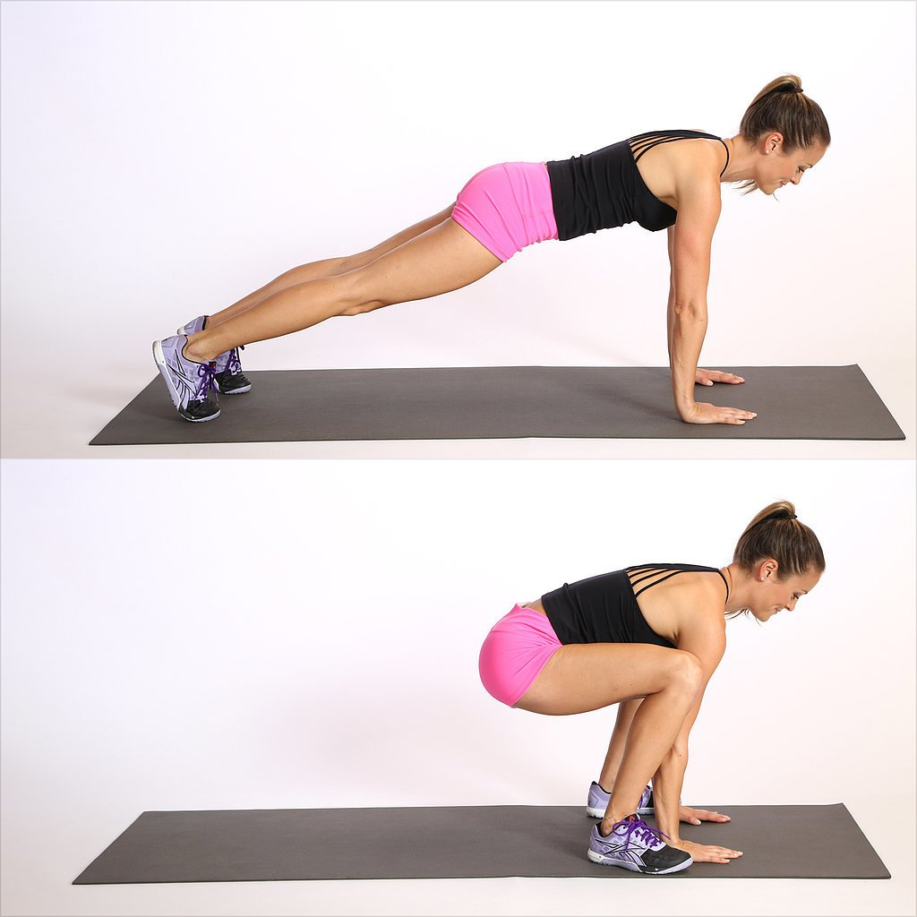

- Приседания на правой – левой ноге (на каждой по 1 минуте)
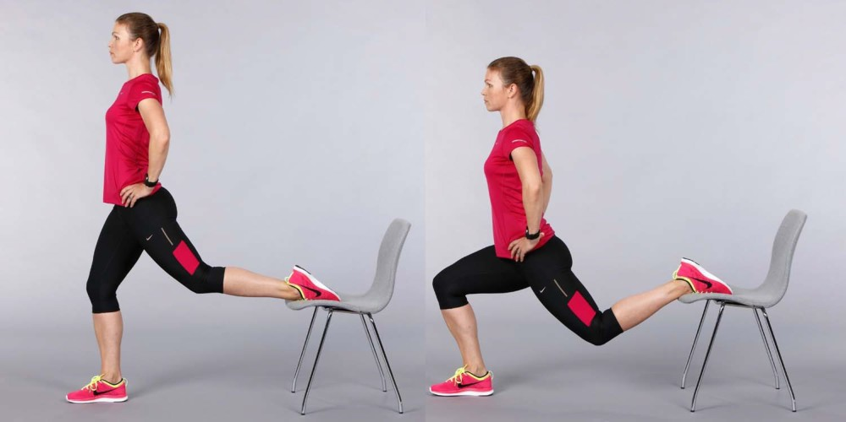

- Планка с упором на ладонях, поочередное подтягивание колена правой-левой ноги к локтю правой-левой руки.
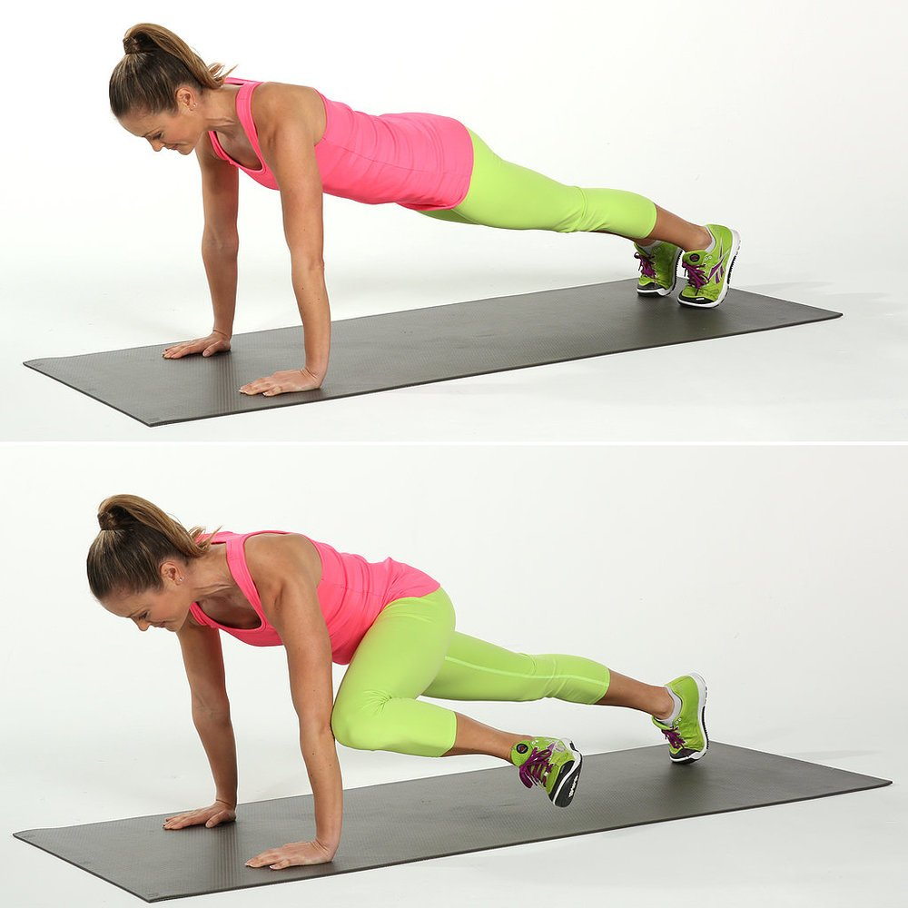
Отдых – 1 минута.
- Комплекс упражнений на пресс – 8 минут.
https://youtu.be/deSstkwWeDw
- Растяжка после тренировки. Зайти по ссылке и выполнить вместе с ведущей.
https://youtu.be/bCML1Puqras

После тренировки не забываем про водные процедуры.

Теория.

История лыжных гонок. Михаил Иванов. Олимпийский чемпион.
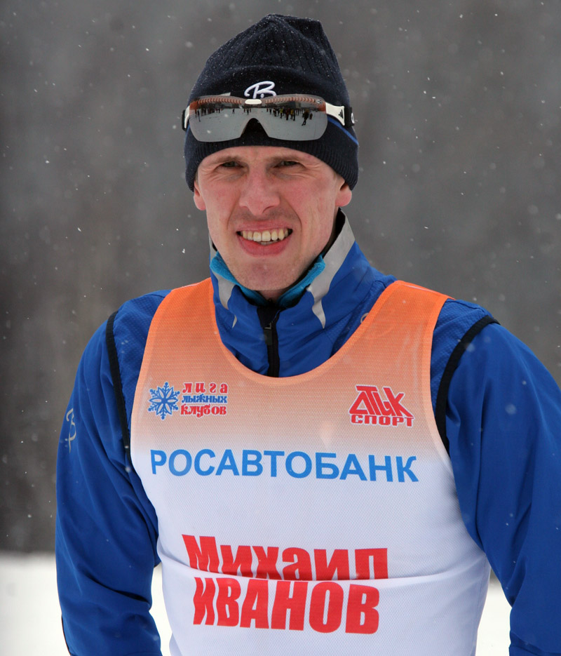
- Олимпийский чемпион Михаил Иванов. Кадры гонки на 50 км + выдержка из интервью проекту «На лыжи!»
https://youtu.be/2cd-FM0rfwU
- Михаил Иванов Солт-Лейк-Сити 2002, История Успеха, НТВ-плюс
https://youtu.be/GLRuU6zFOk4

